# APSTIPRINU:

Daugavpils pilsētas pašvaldības iestādes

„Komunālās saimniecības pārvalde”

Nereglamentēto iepirkumu procedūru

komisijas priekšsēdētājs Teodors Binders

______personiskais paraksts__________________

2022.gada 31.martā

# **Daugavpils pilsētas pašvaldības iestāde „Komunālās saimniecības pārvalde”**

# **uzaicina potenciālos pretendentus uz līguma piešķiršanas tiesībām**

**Latvijas Republikas karogu izgatavošana un piegāde Daugavpils pilsētas pašvaldības vajadzībām 2022.gadā**

**ID Nr.DPPI KSP 2022/22N**

## **Uzaicinājuma pamatojums:** Publisko iepirkumu likuma 11.panta sestā daļa, ja kopējā paredzamā līgumcena ir mazāka par 20 000 euro publiskiem būvdarbu līgumiem un mazāka par 10 000 euro publiskiem pakalpojumu līgumiem, tad pasūtītājs ir tiesīgs nepiemērot šo likumu. Sludinājums tiek publicēts pēc brīvprātības principa izpildot likuma “Par valsts un pašvaldību finanšu līdzekļu un mantas izšķērdēšanas novēršanu” prasības.

## **Pasūtītājs:**

|  |  |  |
| --- | --- | --- |
| **Pasūtītāja nosaukums** | Daugavpils pilsētas pašvaldības iestāde „Komunālās saimniecības pārvalde” | |
| **Adrese** | Saules iela 5a, Daugavpils, LV-5401 | |
| **Reģ.Nr.** | 90009547852 | |
| **Kontaktpersona** | Tatjana Livčāne | |
| **Tālruņa numrs** | 65476479, mob.29605563 ( Tehniskajos jautājumos), juridiskajos 65476474 | |
| **Faksa Nr.** | 65476318 | |
| **Darba laiks** | Pirmdiena | No 08.00 līdz 12.00 un no 13.00 līdz 18.00 |
| Otrdiena, Trešdiena, Ceturtdiena | No 08.00 līdz 12.00 un no 13.00 līdz 17.00 |
| Piektdiena | No 08.00 līdz 12.00 un no 13.00 līdz 16.00 |

**3.Paredzamā līgumcena:** līdz EUR 550,00 bez PVN**.**

**4.Tehniskā specifikācija:** pielikums Nr.2.

**5.Līguma izpildes termiņš līdz 2022.gada 26.aprīlim (ieskaitot).**

**6. Nosacījumi dalībai iepirkuma procedūrā:**

6.1. Pasūtītājs izslēdz pretendentu no dalības procedūrā jebkurā no šādiem gadījumiem:

1)pasludināts pretendenta maksātnespējas process (izņemot gadījumu, kad maksātnespējas procesā tiek

piemērota sanācija vai cits līdzīga veida pasākumu kopums, kas vērsts uz parādnieka iespējamā bankrota

novēršanu un maksātspējas atjaunošanu), apturēta vai pārtraukta tā saimnieciskā darbība, uzsākta tiesvedība

par tā bankrotu vai tas tiek likvidēts;

2) pretendentam Latvijā vai valstī, kurā tas reģistrēts vai kurā atrodas tā pastāvīgā dzīvesvieta, ir nodokļu

parādi, tajā skaitā valsts sociālās apdrošināšanas obligāto iemaksu parādi, kas kopsummā kādā no valstīm

pārsniedz 150 *euro*.

3) nav iesniegti kādi no 7.punktā pieprasītiem dokumentiem.

**7. Pretendenta iesniedzamie dokumenti:**

* 1. **Pretendenta pieteikums** dalībai aptaujā, kas sagatavots atbilstoši 1. pielikumā norādītajai formai.
  2. **Dokuments**, tā kopija vai Uzņēmumu reģistra izziņa par Pretendenta likumiskā pārstāvja vai pilnvarotās personas pilnvarojumu parakstīt iesniegto piedāvājumu un slēgt iepirkumu līgumu. Ja iepirkumu līgumu parakstīs cita persona, jāpievieno attiecīgs šīs personas pilnvarojums.
  3. Latvijas Republikas Uzņēmuma reģistra vai līdzvērtīgas iestādes citā valstī izsniegtas **reģistrācijas**

**apliecība vai izziņa,** kas apliecina, ka Pretendents reģistrēts likumā noteiktajā kārtībā (kopija). Ja

piedāvājumu iesniedz piegādātāju apvienība, tad visu uzrādīto apvienības dalībnieku komersanta

reģistrācijas apliecību kopijas. Par Latvijā reģistrētu pretendentu informācijas tiks iegūta no Latvijas

Republikas Uznēmumu reģistra.

7.4.**Apliecinājums,** ka Pretendentam ir pieejams personāls, instrumenti, iekārtas un tehniskais aprīkojums, kas

pretendentam būs nepieciešams iepirkuma līguma izpildei atbilstoši visām tehniskās specifikācijās

minētajām prasībām.

7.5.**Finanšu piedāvājums**, kas sagatavots atbilstoši 3. pielikumā norādītajai formai.

Papildus „Finanšu piedāvājumam” piestādīt Tāmi.

**8.Piedāvājuma izvērtēšanas kritēriji** – piedāvājums ar viszemāko cenu. Pasūtītājs no atbilstošajiem piedāvājumiem izvēlas piedāvājumu ar viszemāko cenu un attiecīgo Pretendentu atzīst par uzvarētāju.

9.Pasūtītājs 2 (divu) darbdienu laikā pēc lēmuma pieņemšanas ievieto lēmumu Daugavpils pašvaldības mājas lapā [www.daugavpils.lv](http://www.daugavpils.lv).

**10.Piedāvājums iesniedzams līdz 2022.gada 04.aprīlim plkst.11.00** pēc adreses Daugavpils pilsētas pašvaldības iestāde „Komunālās saimniecības pārvalde”, Saules ielā 5A, 223.kab. (pie juristes), Daugavpilī, LV-5401. Piedāvājums jāiesniedz slēgtā aploksnē **ar norādi ”Piedāvājums Uzaicinājumam Nr.DPPI KSP 2022/22N”** un Pretendenta nosaukums **vai elektroniski uz e-pastu** [**arija.pupina@daugavpils.lv**](mailto:arija.pupina@daugavpils.lv) **elektroniskajam piedāvājumam jābūt parakstītam ar drošu elektronisku parakstu kas satur laika zīmogu. Gadījumā, ja iesniegtais elektroniskais dokuments neatbildīs Elektronisko dokumentu likuma** **prasībām, tas netiks pieņemts, un tiks noraidīts.**

11.Pielikumi:

Pielikums Nr.1. Pieteikums.

Pielikums Nr.2. Tehniskā specifikācija.

Pielikums Nr.3. Finanšu piedāvājuma veidne

**Pielikums nr.1**

**PIETEIKUMS PAR PIEDALĪŠANOS APTAUJĀ**

**Daugavpils pilsētas pašvaldības iestādei „Komunālās saimniecības pārvalde”,**

**Saules iela 5A, Daugavpils**

**Latvijas Republikas karogu izgatavošana un piegāde Daugavpils pilsētas pašvaldības vajadzībām 2022.gadā**

**ID Nr.DPPI KSP 2022/22N**

Pretendents [pretendenta nosaukums], reģ. Nr. [reģistrācijas numurs], [adrese], tā [personas, kas paraksta, pilnvarojums, amats, vārds, uzvārds] personā, ar šā pieteikuma iesniegšanu:

1.piesakās piedalīties aptaujā;

2.apņemas ievērot uzaicinājuma prasības;

3.apņemas (ja Pasūtītājs izvēlējies šo piedāvājumu) slēgt līgumu un izpildīt visus līguma pamatnosacījumus;

4.apliecina, ka ir iesniedzis tikai patiesu informāciju.

|  |  |
| --- | --- |
| **Pretendents** |  |
| **Reģistrācijas Nr.** |  |
| **Adrese:** |  |
| **Kontaktpersona** |  |
| **Kontaktpersonas tālr./fakss, e-pasts** |  |
| **Bankas nosaukums, filiāle** |  |
| **Bankas kods** |  |
| **Norēķinu konts** |  |
| **Vārds, uzvārds\*** |  |
| **Amats** |  |
| **Paraksts** |  |
| **Datums** |  |
| **Zīmogs** |  |

* Pretendenta vai tā pilnvarotās personas vārds, uzvārds

**Pielikums nr.2** **TEHNISKĀ SPECIFIKĀCIJA**

**TEHNISKĀ SPECIFIKĀCIJA**

**Latvijas Republikas karogu izgatavošana un piegāde Daugavpils pilsētas pašvaldības vajadzībām 2022.gadā**

**1. Darba uzdevums:**

Veikt Latvijas Republikas karogu izgatavošanu un piegādi Daugavpils pilsētas pašvaldības vajadzībām

**2. Darba apjomi:**

|  |  |  |  |
| --- | --- | --- | --- |
| **Nr. p.k.** | **Izgatavojamās un piegādājamās preces raksturojošie parametri** | **Mērvienība** | **Daudzums** |
| 1. | Šūts Latvijas Republikas karogs (75 cm x 870 cm) | gabals | 7 |

**3. Izgatavojamo un piegādājamo preču tehniskās prasības:**

* Precēm ir jābūt rūpnieciski izgatavotām (sašutām) un iepriekš neekspluatētām, sakaņā ar 29.10.2009. Valsts karoga likuma prasībām ;
* Karogam ar izmēru 75 cm x 870 cm ir jābūt garām malām iestrādātam tunelim (skat. pielikumu Nr.1);
* Gadījumā, ja Pasūtītājam rodas šaubas par izgatavojamo un piegādājamo preču atbilstību noslēgtā līguma prasībām, tehniskajai specifikācijai vai tās kvalitātei, Pasūtītājs ir tiesīgs pieaicināt neatkarīgu ekspertu un negatīva vērtējuma gadījumā preces noraidīt un atgriezt Piegādātājam. Izmaksas, kas rodas eksperta vērtējuma rezultātā saistībā ar preču noraidīšanu un atgriešanu, ir jāsedz preču Piegādātājam.
* Piedāvājuma tāmē norādīt izstrādājumu cenu, piegādes izmaksas iekļaujot kopējā cenā.

1. **Piegādāto preču pieņemšana** tiek sastādīts preces pieņemšanas - nodošanas akts ***trijos eksemplāros***, kurā tiek norādīts faktiskais preču apjoms, t.sk. ***pievienota fotofiksācija*** par izpildītajiem darbiem un izgatavotajām precēm saskaņā ar darba apjomiem. Abpusēji parakstīts preces pieņemšanas - nodošanas akts ir pamats rēķina izrakstīšanai un apmaksas veikšanai. Samaksa tiek veikta par faktiski piegādātām precēm.

**5. Piegādes termiņš un vieta: *līdz 2022.gada 26.aprīlim (ieskaitot)***, piegādes vieta – Saules iela 5 A, Daugavpilī.

Piegādes laiku saskaņot divas dienas iepriekš pirms piegādes.

***Kontaktpersona*** – DPPI “Komunālās saimniecības pārvaldes” vides speciāliste Tatjana Livčāne (adrese Saules iela 5A, Daugavpilī, mob.tālr. 29605563)

Sastādīja:

Daugavpils pilsētas pašvaldības iestādes

„Komunālās saimniecības pārvalde” vides speciāliste T.Livčāne

Saskaņoja:

Daugavpils pilsētas pašvaldības iestādes

„Komunālās saimniecības pārvalde” tehniskais direktors T.Binders

**PielikumsNr. 1**

**Izgatavojamo un piegadājamo preču vizuālā risinājuma paraugattēls:**

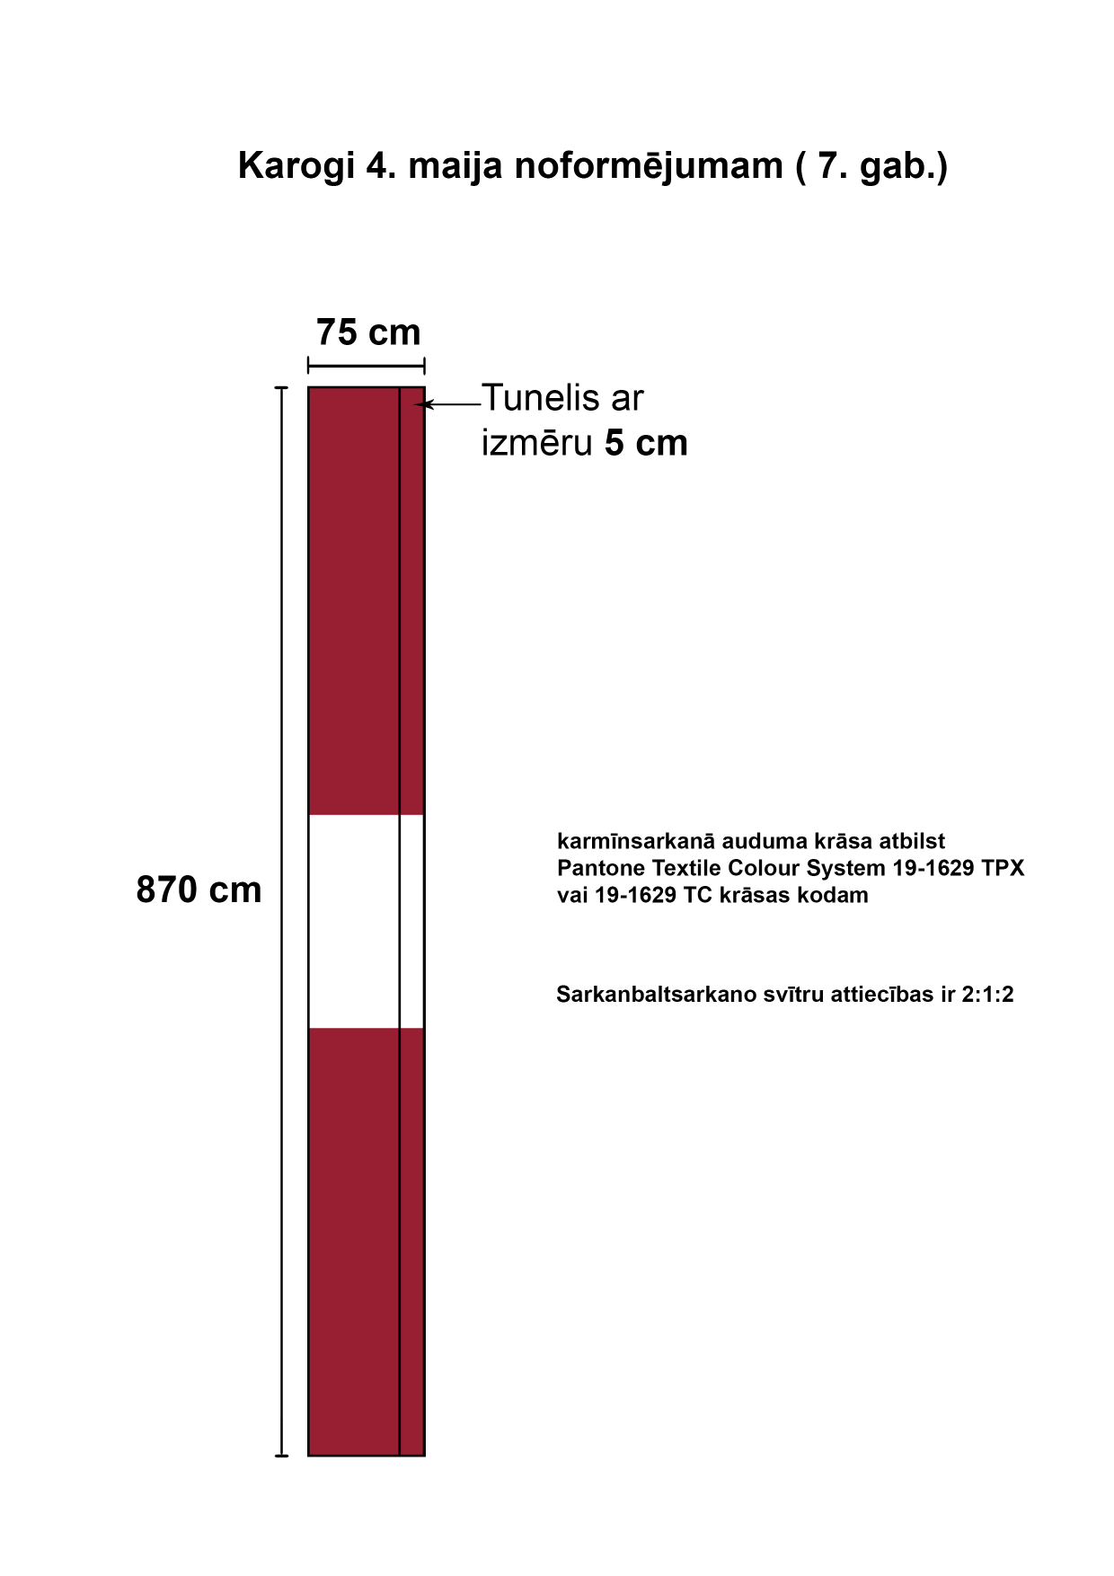

**Pielikums nr.3**

###### FINANŠU PIEDĀVĀJUMS

|  |  |
| --- | --- |
| Kam: | Daugavpils pilsētas pašvaldības iestādei „Komunālās saimniecības pārvalde”, Saules ielā 5A, Daugavpils, LV-5401, Latvija |
| Pretendents vai piegādātāju apvienība: |  |
| Adrese: |  |
| Kontaktpersona, tās tālrunis, fakss un e-pasts: |  |
| Datums: |  |
| Pretendents vai piegādātāju apvienība Bankas rekvizīti: |  |

Piedāvājam veikt  **Latvijas Republikas karogu izgatavošanu un piegādi Daugavpils pilsētas pašvaldības vajadzībām 2022.gadā, s**askaņā ar 2022.gada 31.marta Uzaicinājuma nosacījumiem par piedāvājuma cenu:

|  |
| --- |
| **Cena EUR bez PVN (*cipariem un vārdiem*)** |
|  |

Mēs apliecinām piedāvājumā sniegto ziņu patiesumu un precizitāti.

Ar šo mēs apstiprinām, ka esam iepazinušies ar uzaicinājuma „**Latvijas Republikas karogu izgatavošanu un piegādi Daugavpils pilsētas pašvaldības vajadzībām, 2022.gadā” ID Nr.DPPI KSP 2022/22N**  nosacījumiem un tam pievienoto dokumentāciju, mēs garantējam sniegto ziņu patiesumu un precizitāti.

Apņemamies (ja Pasūtītājs izvēlēsies šo piedāvājumu) slēgt iepirkuma līgumu un izpildīt visus līguma nosacījumus.

# Mēs piekrītam visām uzaicinājumā izvirzītajām prasībām.

|  |  |
| --- | --- |
| Pretendenta pārstāvis: |  |
|  | (amats, paraksts, vārds, uzvārds, zīmogs) |